**ANALISIS KETERAMPILAN BERBICARA BERBASIS *PAIRED STORYTELLING* (BERCERITA BERPASANGAN) PADA TEMA LINGKUNGAN KITA SISWA KELAS V SDN TALUN 03 KECAMATAN TALUN KABUPATEN BLITAR**

**Nourma Oktaviarini1, Novialita Angga Wiratama2**

Program Studi PGSD STKIP PGRI Tulungagung1, Program Studi PGSD Universitas PGRI Ronggolawe Tuban2

[*nourmaoktavia@gmail.com*](mailto:nourmaoktavia@gmail.com), [novialita3@gmail.com](mailto:novialita3@gmail.com)

**Abstrak**

Penelitian ini bertujuan untuk (1) menganalisis dan mendiskripsikan keterlaksanaan proses pembelajaran keterampilan berbicara dengan menggunakan model pembelajaran *paired storytelling* siswa kelas V SDN Talun 03*,* (2) menganalisis dan mendiskripsikan keterampilan berbicara siswa dengan menggunakan model pembelajaran *paired* *storytelling* siswa kelas V SDN Talun 03. Metode penelitian yang digunakan penelitian ini adalah penelitian kualitatif. Subjek dalam penelitian ini adalah siswa kelas V SDN Talun 03. Teknik pengumpulan data dengan menggunakan wawancara, observasi, dan dokumentasi. Pengecekan keabsahan data digunakan langkah-langkah ketekunan pengamat dan triangulasi. Berdasarkan keterampilan berbicara diperoleh hasil perhitungan keterampilan berbicara siswa kelas V di SDN TAlun 03 menunjukkan angka 287 dengan prosentase sebesar 71%. Nilai tersebut menepati kategori ke 4 yang menujukkan bahwa nilai dengan rentan 60% - 80% tergolong dalam kategori “baik”.

**Kata Kunci:** keterampilan berbicara, model pembelajaran *paired strorytelling*

**PENDAHULUAN**

Pelaksanaan Kurikulum 2013 pada SD/MI dilakukan melalui pembelajaran dengan pendekatan tematik terpadu dari kelas I-VI. Pembelajaran tematik merupakan pendekatan pembelajaran yang mengintegratifkan berbagai kompetensi dan berbagai mata pelajaran ke dalam berbagai tema. Pengintegratifan tersebut dilakukan dalam dua hal, yaitu integratif sikap, keterampilan dan pengetahuan dalam proses pembelajaran dan integratif berbagai konsep dasar yang berkaitan.Tujuan pembelajaran tematik menurut prastowo (2013, hal. 140) adalah sebagai berikut :

1.Meningkatkan pemahaman konsep yang dipelajarinya secara lebih bermakna. 2.Mengembangkan keterampilan menemukan, mengolah, dan memanfaatkan informasi. 3.Menumbuhkembangkan sikap positif, kebiasaan baik, dan nilai-nilai luhur yang diperlukan dalam kehidupan. 4.Menumbuhkembangkan keterampilan sosial seperti kerjasama, toleransi, serta menghargai pendapat orang lain. 5.Meningkatkan gairah dalam belajar.

Pembelajaran tematik, siswa dituntut untuk aktif dan memiliki keterampilan berkomunikasi. Keterampilan ini diarahkan untuk meningkatkan kemampuan siswa untuk memahami dan menggunakan bahasa sebagai alat komunikasi secara efektif, baik dengan cara lisan maupun tulis. Menurut (Tarigan 2008, hal. 1) keterampilan berbahasa yang perlu dikuasai oleh siswa, yaitu keterampilan menyimak (listening skills), keterampilan berbicara (speaking skills), keterampilan membaca (reading skills), dan keterampilan menulis (writing skills). Penerapan kurikulum 2013, menuntut untuk siswa dapat menguasai dan menyeimbangkan kompetensi spiritual, sikap, pengetahuan, serta keterampilan. Keterampilan yang perlu dikuasai siswa salah satunya adalah keterampilan berkomunikasi secara lisan. Hal itu dikarenakan pada kurikulum 2013 siswa dituntut untuk aktif dan kritis untuk menyampaikan atau mengkomunikasikan gagasannya.

Keterampilan berbicara merupakan keterampilan yang mekanistik. Semakin banyak berlatih, semakin dikuasai dan terampil seseorang dalam berbicara. Tidak ada orang yang langsung terampil berbicara tanpa melalui proses latihan (Saddhono, 2012 hal. 36). Menurut Iskandarwassid (2011 hal. 241), keterampilan berbicara merupakan keterampilan mereproduksi arus sistem bunyi artikulasi untuk menyampaikan kehendak, kebutuhan perasaan, dan keinginan kepada orang lain. Indikator keterampilan berbicara dibedakan menjadi dua, yaitu : kebahasaan dan non kebahasaan.

Aspek kebahasaan tersebut meliputi: 1) Tekanan, 2) ucapan, 3) Kosa kata/ atau diksi, dan 6) Struktur kalimat yang digunakan. Sedangkan, aspek nonkebahasaan meliputi: 1) kelancaran, 2) pengungkapan materi wicara, 3) keberanian, 4) sikap. Penilaian dalam ketrampilan berbicara didukung dengan pengamatan (observasi) terhadap siswa yang meliputi beberapa aspek pengamatan (Rofi’udin seperti dikutip Akhyar 2017, hal. 102).

Kondisi yang belum mendukung keterampilan berbicara siswa yaitu disebabkan siswa pasif saat pelajaran, mereka hanya mendengarkan, tanpa bertanya. Sedangkan guru terlalu aktif, ini menjadikan siswa saat ditanya oleh guru banyak yang diam saja, ragu-ragu untuk mengemukakan pendapat. Padahal pembelajaran yang baik adalah jika terjalin komunikasi dua arah yaitu siswa dan guru. Masalah kurangnya keterampilan berbicara tersebut perlu dicarikan solusi agar pembelajaran yang dilaksanakan dapat memberikan hasil yang optimal serta mampu meningkatkan ketrampilan bagi siswa.

Solusi yang dipilih untuk mengatasi masalah rendahnya ketrampilan berbicara siswa salah satunya adalah menggunakan Model pembelajaran kooperatif tipe paired storytelling (bercerita berpasangan) dalam pembelajaran tematik. Menerapkan model pembelajarankooperatif tipe *paired* *storytelling* tentunya akan membuat siswa lebih mudah untuk memahami pelajaran karena menggunakan bahasa atau kalimat mereka sendiri.

Model pembelajaran kooperatif tipe *paired storytelling* (Fathurrohman 2015, hal. 101) dikembangkan sebagai pendekatan interaktif antara siswa, pengajar, dan bahan pelajaran. Dalam model ini siswa diharapkan mampu untuk mengungkapkan ide dan gagasannya dalam mengolah informasi yang didapatkan melalui mitra tuturnya menjadi sebuah cerita, sehingga siswa lebih aktif untuk berkomunikasi di dalam kelas. Menurut Lie (2014, hal. 71) menyatakan bahwa : “Teknik dalam pembelajaran *paired storytelling* dapat digunakan dalam pengajaran membaca, menulis, mendengarkan ataupun bercerita. Dalam teknik ini guru memperhatikan skemata atau latar belakang pengalaman siswa dan membantu siswa mengaktifkan skemata ini agar bahan pelajaran menjadi lebih bermakna”. Berdasarkan beberapa pendapat yang telah dikemukakan oleh beberapa ahli dapat disimpulkan bahwa dalam pembelajaran kooperatif tipe *paired storytelling* siswa dirangsang untuk mengembangkan kreatifitasnya berfikir dan berimajinasi dalam mengolah berbagai informasi yang diperoleh menjadi sebuah cerita. Hasil pemikiran mereka akan di hargai, sehingga siswa akan semakin termotivasi untuk belajar.

Langkah-langkah model pembelajaran *paired storytelling* menurut Lie (2014, hal. 45) sebagai berikut : “(1) Guru membagi topik pelajaran menjadi dua bagian.(2) Siswa berkelompok secara berpasangan.(3) Siswa diminta untuk membaca bagiannya dan mencatat beberapa informasi, kemudian siswa saling bertukar informasi. (4) Masing-masing siswa menceritakan hasil diskusinya berdasarkan informasi yang telah diperoleh siswa.(5) Kegiatan diakhiri dengan diskusi mengenai topik dalam bahan pelajaran hari itu”.

Kelebihan dan kekurangan model pembelajaran *paired storytelling* menurut Lie (2014, hal. 46-47) sebagai berikut : Kelebihan Model pembelajaran *paired storytelling* : 1) dapat meningkatkan partisipasi siswa. 2) cocok untuk tugas-tugas sederhana. 3) lebih banyak mendapat kesempatan untuk memberikan atau mendapatkan masukan pada masing-masing anggota kelompok. Kekurangan dari model Pembelajaran *paired storytelling* yaitu : 1) banyak kelompok yang melapor dan dimonitor sehingga guru harus lebih dapat membagi kesempatan pada kelompok-kelompok tersebut.”

**METODE PENELITIAN**

Ditinjau dari jenis datanya penelitian yang digunakan dalam penelitian ini adalah penelitian kualitatif. Meleong (2006, hal. 6) menyatakan bahwa “penelitian kualitatif adalah penelitian yang menghasilkan prosedur analisis yang tidak menggunakan prosedur analisis statistik atau cara kuantifikasinya lainnya.” Meleong (2016, hal.6) lebih lanjut mengatakan bahwa “penelitian kualitatif adalah penelitian yang bermaksud untuk memahami fenomena tentang apa yang dialami oleh subjek penelitian misalnya perilaku, presepsi, motivasi, tindakan, dll., secara holistik dan dengan cara deskripsi dalam bentuk kata-kata dan bahasa, pada suatu konteks khusus yang alamiah dan dengan memanfaatkan berbagai metode alamiah”. Pendekatan penelitian ini adalah deskriptif. Penelitian deskriptif yaitu penelitian yang berusaha untuk menuturkan atau menceritakan pemecahan masalah yang ada sekarang dengan meng.gunakan kata-kata. Meolong (2016, hal. 127-148) memaparkan tahapan-tahapan penelitian berupa pra-lapangan, tahap pekerjaan lapangan, tahap analisis data dan tahap pelaporan.

Subjek dalam penelitian adalah guru kelas V SDN Talun 03 dan siswa kelas V yang berjumlah 23 yang terdiri 13 siswa perempuan dan 10 siswa laki-laki. Tetapi sampel yang diambil peneliti berjumlah 10 siswa. Teknik sampel yang digunakan dalam penelitian ini adalah probability sampling. Menurut sugiyono (2018, hal. 95) probability sampling adalah teknik pengambilan sampel yang memberi peluang/kesempatan sama bagi unsur atau anggota populasi untuk di pilih menjadi sampel. Adapun teknik sampel yang digunakan penelitian ini adalah Simple Ramdom Sampling. Sugiono (2017, hal. 85) simple random sampling dikatakan simple (sederhana) karena pengambilan anggota sampel dari populasi dilakukan secara acak tanpa memperhatikan strata yang ada dalam populasi tersebut. Cara demikian dilakukan bila anggota populasi dianggap homogen. Penelitian ini dilaksanakan di SDN Talun 03 Kecamatan Talun Kabupaten Blitar.

Menurut Sugiyono (2009: 148), instrumen penelitian adalah suatu alat yang digunakan untuk mengukur fenomena alam maupun sosial yang diamati. Instrumen dalam penelitian ini digunakan untuk mengetahui sejauh mana keterampilan berbicara siswa dengan menggunakan model pembelajaran *paired storytelling* pada pembelajaran tematik tema lingkungan sahabat kita. Alat yang digunakan sebagai pengumpul data adalah melalui wawancara, lembar observasi, dan dokumentasi.

**HASIL PENELITIAN**

**Analisis Keterlaksanaan Pembelajaran Keterampilan Berbicara Menggunakan Model Pembelajaran *Paired Storytelling* Tema Lingkungan Kita Siswa Kelas V SDN Talun 03.**

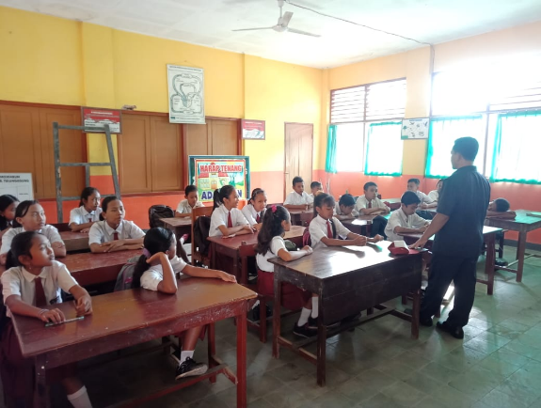Persiapan pembelajaran keterampilan berbicara dengan menggunakan *paired storytelling* yang dilakukan guru yakni terlebih dahulu guru memilih materi yang sesuai dengan model pembelajaran, memberikan motivasi atau semangat yang mendalam kepada siswa, agar nantinya pada pelaksanaan pembelajaran keterampilan berbicara dengan menggunakan model *paired storytelling* yang diberikan guru mendapat perhatian yang baik dari siswa, yang akhirnya akan tercapai tujuan pembelajaran dari materi yang disampaikan oleh guru. Pada kegiatan pendahuluan Guru memberikan salam kepada siswa, lalu guru meminta siswa untuk memimpin doa sebelum mengawali pembelajaran, selanjutnya guru melakukan presensi siapa yang tidak masuk pada hari itu.

Kegiatan selanjutnya guru memberikan beberapa pertanyaan kepada siswa mengenai tujuan pembelajaran yang sedang dipelajari untuk memancing pengetahuan siswa yaitu “1. Fakta-fakta apa yang ditunjukkan gambar gambar tersebut?, Siswa merespon pertanyaan dari guru secara bersama-sama, sebagian siswa menjawab pertanyaan dengan tepat dari guru. Kemudian guru menginformasikan bahwa pembelajaran pada hari ini adalah tema lingkungan sahabat kita subtema manusia dan lingkungan. Setelah guru memberikan gambaran mengenai materi yang dibahas pada materi tersebut. Kemudian guru membagi siswa menjadi kelompok kecil masing-masing kelompok 2 orang siswa lalu dipasang-pasangkan.

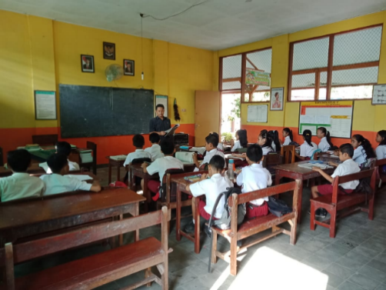

Kegiatan guru menjelaskan langkah-langkah pembelajaran *paired storytelling* (bercerita berpasangan)

Langkah selanjutnya adalah guru memberikan teks bacaan kepada masing-masing siswa, dan meminta siswa untuk mempelajari bagian mereka sambil membuat catatan yang menjadi kata kunci dari materi yang menjadi bagian mereka. Guru meminta siswa untuk memahami/menghafal bagian mereka pada teks bacaan yang sudah dibagi. Setelah itu mereka saling bertukar informasi. Kemudian siswa secara berpasangan menceritakan kembali teks bacaan yang telah diperoleh siswa di depan kelas.

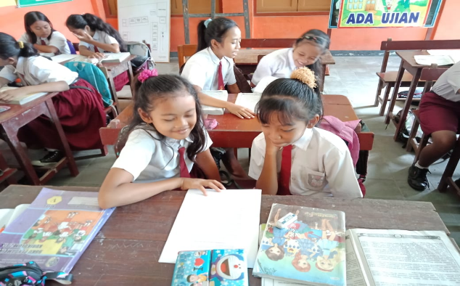

Gambar 4.3 Kegiatan siswa memahami/menghafal teks bacaan

Berdasarkan data dari hasil observasi keterlaksanaan pembelajaran keterampilan berbicara dengan menggunakan model pembelajaran *paired storytelling* yang dilakukan guru kelas V SDN Talun 03 di atas maka dapat diambil kesimpulan diketahui bahwa yang pertama pada aspek kegiatan awal pembelajaran terdapat tahap membuka proses kegiatan pembelajaran memperoleh total skor 12, dan tahap apresepsi memperoleh total skor 18. Yang kedua pada aspek kegiatan inti pembelajaran terdapat tahap penerapan model pembelajaran *paired storytelling* memperoleh total skor 30. Yang ketiga pada aspek kegiatan akhir pembelajaran terdapat tahap kegiatan evaluasi pembelajaran memperoleh total skor 11, dan tahap menyimpulkan kegiatan pembelajaran memperoleh hasil skor 13. Berdasarkan data hasil observasi keterlaksanaan pembelajaran tersebut maka diperoleh jumlah skor keseluruhan sebesar 84 dengan prosentase 84% yang termasuk dalam kategori “sangat baik”.

**Analisis Keterampilan Berbicara Siswa Menggunakan Model Pembelajaran *Paired Storytelling* Tema Lingkungan**

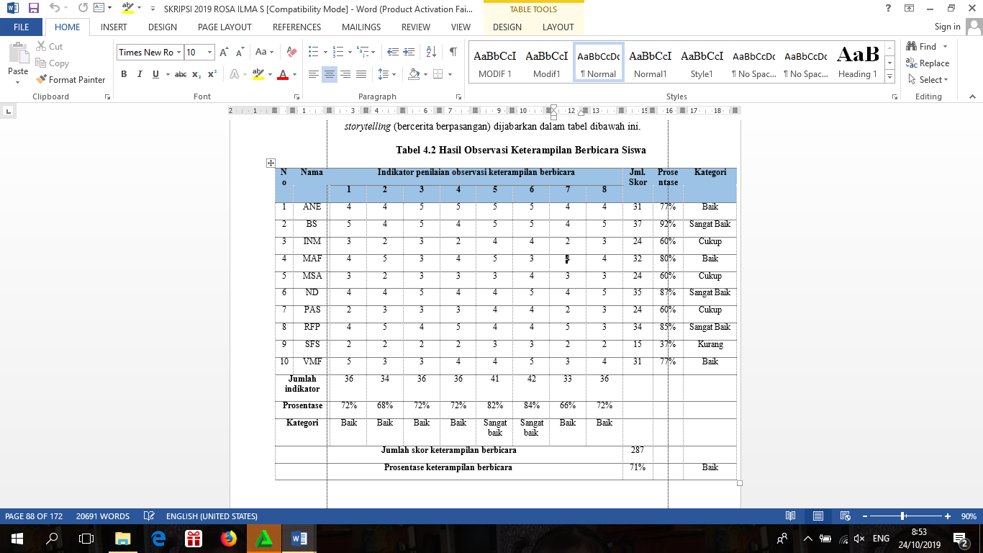Keterampilan berbicara merupakan keterampilan yang mekanistik. Semakin banyak berlatih, semakin dikuasai dan terampil seseorang dalam berbicara. Tidak ada orang yang langsung terampil berbicara tanpa melalui proses latihan (Saddhono, 2012 hal. 36). Menurut Iskandarwassid (2011 hal. 241), keterampilan berbicara merupakan keterampilan mereproduksi arus sistem bunyi artikulasi untuk menyampaikan kehendak, kebutuhan perasaan, dan keinginan kepada orang lain. Kemampuan keterampilan berbicara siswa dengan menggunakan model pembelajaran *paired storytelling* kelas V SDN Talun 03 dapat dikatakan “baik”. Hal ini dapat terlihat dari data hasil observasi sebagai berikut.

Berdasarkan tabel 4.2 lembar penilaian keterampilan berbicara siswa dengan menggunakan model pembelajaran *paired storytelling* dapat diketahui bahwa Pada aspek 1 (tekanan) diperoleh hasil skor menunjukkan angka 36 dengan prosentase 72% dari 10 siswa yang tergolong dalam kategori baik. Pada aspek 2 (ucapan) diperoleh hasil skor menunjukkan angka 34 dengan prosentase 68% dari 10 siswa yang tergolong dalam kategori baik. Pada aspek 3 (kosakata/diksi) diperoleh hasil skor menunjukkan angka 36 dengan prosentase 72% dari 10 siswa yang tergolong dalam kategori baik. Pada aspek 4 (struktur kalimat) diperoleh hasil skor menunjukkan angka 36 dengan prosentase 72% dari 10 siswa yang tergolong dalam kategori baik. Pada aspek 5 (kelancaran) diperoleh hasil skor menunjukkan angka 41 dengan prosentase 82% dari 10 siswa yang tergolong dalam kategori sangat baik. Pada aspek 6 (keberanian) diperoleh hasil skor menunjukkan angka 42 dengan prosentase 84% dari 10 siswa yang tergolong dalam kategori sangat baik. Pada aspek 7 (pengungkapan materi wicara) diperoleh hasil skor menunjukkan angka 33 dengan prosentase 66% dari 10 siswa yang tergolong dalam kategori baik. Pada aspek 8 (sikap) diperoleh hasil skor menunjukkan angka 36 dengan prosentase 72% dari 10 siswa yang tergolong dalam kategori baik.

**Grafik Prosentase Hasil Observasi Siswa Dari 8 Indikator**

Dari data hasil grafik atas dapat diketahui bahwa keterampilan berbicara siswa menggunakan model pembelajaran *paired storytelling* di kelas V SDN Talun 03 termasuk dalam kategori “baik”. Terdapat aspek indikator penilaian yang digunakan untuk mengukur kemampuan keterampilan berbicara siswa yaitu tekanan, ucapan, kosakata atau diksi, struktur kalimat, kelancaran, keberanaian, pengungkapan materi wacana dan sikap. Dimana masing-masing indikator memperoleh presentase sebesar 72%, 68%, 72%, 72%, 82%, 84%, 66%, 72%. Berdasarkan hasil observasi mengenai kemampuan keterampilan berbicara siswa dengan menggunakan model pembelajaran *paired storytelling* dapat disimpulkan bahwa kemampuan keterampilan berbicara siswa baik dalam aspek kebahasaan maupun non kebahasaan menunjukkan total skor keseluruhan sebesar 287 dengan capaian prosentase sebesar 71% dari keseluruhan indikator. Dimana angka tersebut termasuk dalam kategori kedua dengan rentan 61% - 80%, sehingga termasuk dalam kategori “baik”.

Hal ini sejalan dengan teori yang dikemukakan oleh Rofi’udin (1999 hal.244) yaitu kemampuan keterampilan berbicara siswa dapat dikatakan baik apabila minimal memenuhi kriteria keterampilan berbicara yang meliputi tekanan, ucapan, kosakata atau diksi, struktur kalimat, kelancaran, keberanian, pengungkapan materi wacana, dan sikap. Kamalia (2013, hal.36) juga mengemukakan kriteria untuk mengukur tingkat kemampuan berbicara secara benar sebagai berikut :

1. Anak mengetahui arti kata yang digunakan dan mampu menghubungkannya dengan objek yang diwakilinya. Jadi, anak tidak hanya mengungkapkan tetapi juga mengetahui arti kata yang diucapkannya.
2. Anak mampu melafalkan kata-kata yang dapat dipahami orang lain dengan mudah. Hal tersebut berarti bahwa anak melafalkan dengan jelas kata-kata yang diucapkannya dengan bahasa yang mudah dimengerti orang lain, sehingga orang lain dapat memahami apa maksud yang diucapkannya.
3. Anak mampu memahami kata-kata tersebut bukan karena telah sering menduga-duga.

Berdasarkan hasil penelitian ini dapat disimpulkan bahwa pembelajaran keterampilan berbicara dengan menggunakan model pembelajaran *paired storytelling* (bercerita berpasangan) ini dapat memotivasi siswa untuk belajar lebih baik dalam menggunakan dan mengucapkan kalimat dengan bahasa indonesia dan dapat meningkatkan keterampilan berbicara siswa. Dalam upaya peningkatan mutu pendidikan di sekolah dasar, khususnya dalam pembelajaran bahasa indonesia guru dapat memanfaatkan kegiatan bercerita secara berpasangan untuk meningkatkan keterampilan berbicara siswa serta penggunaan metode pembelajaran yang divariasikan dengan metode lainnya sehingga dapat meningkatkan hasil belajar siswa secara maksimal.

**PENUTUP**

**Kesimpulan**

Keterlaksanaan pembelajaran keterampilan berbicara dengan menggunakan model pembelajaran *paired storytelling* tema lingkungan sahabat kita siswa kelas V SDN Talun 03 yang diterapkan guru sudah sesuai dengan prosedur atau langkah-langkah dalam penerapan model pembelajaran *paired storytelling*, hal tersebut terlihat dari hasil observasi pelaksanaan pembelajaran keterampilan berbicara menggunakan model pembelajaran *paired storytelling* memperoleh total skor sebesar 84 dengan prosentase sebesar 84 % yang termasuk dalam kategori “sangat baik”. Hal ini sesuai dengan hasil wawancara guru kelas V SDN Talun 03 pelaksanaan pembelajaran keterampilan berbicara dengan menggunakan model pembelajaran *paired storytelling,* siswa terlihat aktif berlatih secara berkelompok, dalam proses pembelajaran guru memberikan sebuah teks bacaan cerita untuk dibagikan masing-masing kelompok, lalu guru meminta siswa untuk mempelajari bagian mereka masing-masing sambil membuat catatan yang menjadi kata kunci dari materi yang menjadi bagian mereka. Setelah itu mereka saling bertukar informasi. Kemudian siswa secara berkelompok atau berpasangan menceritakan kembali teks bacaan yang telah diperoleh siswa. Kegiatan diakhiri dengan diskusi mengenai topik dalam bahan pelajaran hari itu.

Keterampilan berbicara dengan menggunakan model pembelajaran *paired storytelling* siswa kelas V SDN Talun 03 memiliki kemampuan berbicara yang dalam kategori baik, hal tersebut terlihat dari hasil observasi keterampilan berbicara siswa dengan jumlah perolehan skor dari keseluruhan keterampilan berbicara masing-masing siswa sebesar 287 dengan prosentase 71% dari 10 siswa yang termasuk dalam kategori “baik”. Kemampuan berbicara siswa meliputi tekanan, ucapan, kosakata/diksi, struktur kalimat, kelancaran, keberanian, pengungkapan materi wacana, dan sikap. Hal ini dapat disimpulkan bahwa pembelajaran keterampilan berbicara dengan menggunakan model pembelajaran *paired storytelling* ini dapat memotivasi siswa untuk belajar lebih baik dalam menggunakan dan mengucapkan kalimat dengan bahasa indonesia dan dapat meningkatkan keterampilan berbicara siswa.

**DAFTAR RUJUKAN**

Iskandarwassid dan Sunendar, D. 2008. Strategi Pembelajaran Bahasa. Bandung: SPs UPI dan PT Rosda Karya.

Meleong, Lexy. 2016. Metodologi Penelitian Kualitatif Edisi Revisi. Bandung : Remaja Rosdakarya

Prastowo, Andi. 2014. *Pemenuhan Kebutuhan Psikologis Peserta Didik SD/MI Melalui Pembelajaran Tematik-Terpadu*. UIN Sunan Kalijaga Yogyakarta. Jurnal Pendidikan Sekolah Dasar, Volume 1, Nomor 1, Agustus 2014.

Rofi’udin, Ahmad & Zuhdi, Darmiyati. 1999. *Pendidikan Bahasa Dan Sastra Indonesia di Kelas Tingi*. Jakarta: Depdiknas

Sadhono, Kundharu & Slamet. 2013. *Pembelajaran Ketrampilan Berbahasa Indonesia Teori Dan Aplikasi*. Yogyakarta: Graha Ilmu.

Sugiyono, 2006. Metode penelitian kuantitatif, kualitatif dan R&D. Bandung: Alfabeta

Sugiyono, 2011. Metode penelitian kuantitatif, kualitatif dan R&D. Bandung: Alfabeta

Tarigan, Henry Guntur. 2008. Membaca Sebagai Suatu Keterampilan Berbahasa. Bandung: Angkasa.